國家發展委員會 新聞稿
發布日期：106年5月26日
聯 絡 人：吳明蕙、利秀蘭
聯絡電話：2316-5851、5852
106年4月份景氣概況
106年4月景氣對策信號綜合判斷分數較上月減少3分至21分，燈號轉呈黃藍燈，景氣領先、同時指標持續下跌，後續將密切關注景氣的變化。
本月景氣燈號轉呈黃藍燈主要係海關出口值、機械及電機設備進口值及製造業營業氣候測驗點各減少1分所致，其變化主因包括：新臺幣匯率較上年同月升值6.5%，致以新臺幣計價之進出口值年增率增幅縮減；加以適逢新舊產品交替期，供應鏈持續進行庫存調整，匯率升值使廠商營收減少，致製造業營業氣候測驗點下降。考量匯率劇烈波動會影響以新臺幣計價之構成項目燈號分數，解讀時須格外謹慎。
展望未來，全球景氣及貿易可望持續溫和擴張，推升出口動能，惟須留意川普經貿新政，以及主要國家貨幣政策分歧加劇全球金融巿場波動等影響。下半年隨著行動裝置推陳出新及物聯網、車用電子等新興應用商機擴展，加以政府加強投資與落實預算執行，將帶動民間投資需求；民間消費在母親節檔期及端午連假商機激勵下，可望提升相關買氣，惟實質薪資改善有限，可能約制國內消費成長。整體而言，目前國內外機構均預測今年臺灣經濟成長率高於去年，惟景氣領先指標與同時指標呈現持續下跌，顯示當前景氣復甦力道有待強化。
- 景氣對策信號（詳圖1、圖2）
4月綜合判斷分數較上月減少3分至21分，燈號由綠燈轉呈黃藍燈；9項構成項目中，海關出口值與製造業營業氣候測驗點皆由綠燈轉呈黃藍燈，分數各減少１分，機械及電機設備進口值則由黃紅燈轉為綠燈，分數減少1分；其餘6項燈號不變。個別構成項目說明如下：
- 貨幣總計數M1B變動率：由上月4.9%減為4.3%，燈號續為黃藍燈。
- 股價指數變動率：由上月12.8%增為14.4%，燈號續呈黃紅燈。
- 工業生產指數變動率：由上月上修值3.0%減為1.2%，燈號續為黃藍燈。
- 非農業部門就業人數變動率：由上月0.7%增為0.8%，燈號仍為黃藍燈。
- 海關出口值變動率：由上月下修值6.6%減為1.4%，燈號由綠燈轉呈黃藍燈。
- 機械及電機設備進口值變動率：由上月下修值14.4%減為8.1%，燈號由黃紅燈轉為綠燈。
- 製造業銷售量指數變動率：由上月上修值1.4%減為-0.5%，燈號續為黃藍燈。
- 批發、零售及餐飲業營業額變動率：由上月下修值4.2%減為2.1%，燈號續呈黃藍燈。
- 製造業營業氣候測驗點：由上月下修值97.9點減為95.6點，燈號由綠燈轉為黃藍燈。
- 景氣指標
- 領先指標
- 領先指標不含趨勢指數為100.52，較上月下跌0.50%（詳表1、圖3）。
- 7個構成項目，經去除長期趨勢後，2項較上月上升，分別為：核發建照面積、股價指數；其餘5項：外銷訂單指數、實質半導體設備進口值、製造業營業氣候測驗點、實質貨幣總計數M1B、工業及服務業受僱員工淨進入率則較上月下滑。
- 同時指標
- 同時指標不含趨勢指數為100.21，較上月下跌1.00%（詳表2、圖4）。
- 7個構成項目經去除長期趨勢後，除非農業部門就業人數較上月上升外，其餘6項均較上月下滑，分別為：製造業銷售量指數、實質機械及電機設備進口值、實質海關出口值、工業生產指數、批發、零售及餐飲業營業額，以及電力（企業）總用電量。
- 落後指標
- 落後指標不含趨勢指數為101.31，較上月上升0.96%（詳表3、圖5）。
- 6個構成項目經去除長期趨勢後，皆較上月上升，分別為：製造業存貨率、製造業單位產出勞動成本指數、失業率、工業及服務業經常性受僱員工人數、全體貨幣機構放款與投資，以及金融業隔夜拆款利率。

下次發布日期為 106年6月27日（星期二）下午4時

綜合判斷說明： 紅燈(45-38)， 黃紅燈(37-32)， 綠燈(31-23)， 黃藍燈(22-17)， 藍燈(16-9)。

圖1 近1年景氣對策信號走勢圖
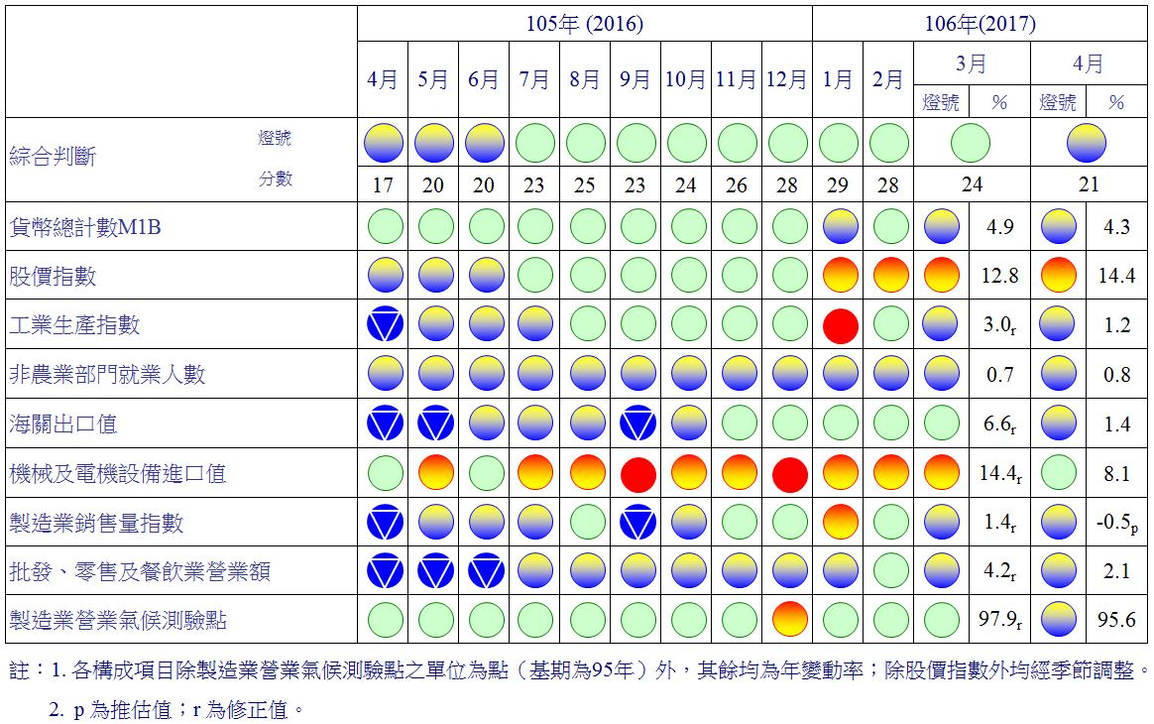
圖2 一年來景氣對策信號
表1 景氣領先指標
指數
項 目 | 105年 (2016) |  |  | 106年 (2017)
 | 10月 | 11月 | 12月 | 1月 | 2月 | 3月 | 4月
不含趨勢指數 | 101.95 | 102.03 | 102.00 | 101.82 | 101.47 | 101.02 | 100.52
較上月變動 (%) | 0.23 | 0.09 | -0.03 | -0.18 | -0.34 | -0.44 | -0.50
構成項目¹ | 0.00 | 0.00 | 0.00 | 0.00 | 0.00 | 0.00 | 0.00
外銷訂單指數 | 100.83 | 100.75 | 100.53 | 100.19 | 99.74 | 99.20 | 98.61
實質貨幣總計數M1B | 100.07 | 100.01 | 99.93 | 99.83 | 99.72 | 99.60 | 99.48
股價指數 | 100.02 | 100.08 | 100.15 | 100.23 | 100.31 | 100.40 | 100.48
工業及服務業受僱員工淨進入率² | 100.09 | 100.22 | 100.33 | 100.40 | 100.40 | 100.37 | 100.33
核發建照面積³ | 99.74 | 99.76 | 99.90 | 100.14 | 100.40 | 100.69 | 100.99
實質半導體設備進口值⁴ | 100.94 | 100.97 | 100.89 | 100.71 | 100.46 | 100.18 | 99.89
製造業營業氣候測驗點 | 100.50 | 100.55 | 100.55 | 100.48 | 100.34 | 100.16 | 99.96
註：1.本表構成項目指數為經季節調整、剔除長期趨勢，並平滑化與標準化後之數值。以下表同。
2.淨進入率＝進入率—退出率。
3.核發建照面積僅包含住宿類（住宅）、商業類、辦公服務類、工業倉儲類4項建造執照統計資料。
4. SEMI半導體接單出貨比自2017年1月起停止發布，故2017年2月起以實質半導體設備進口值（3個月移動平均）替代。
指數
高峰(P) 谷底(T)
100.2 101.1
高峰(P) 谷底(T)
97.3 98.2
高峰(P)
103.10
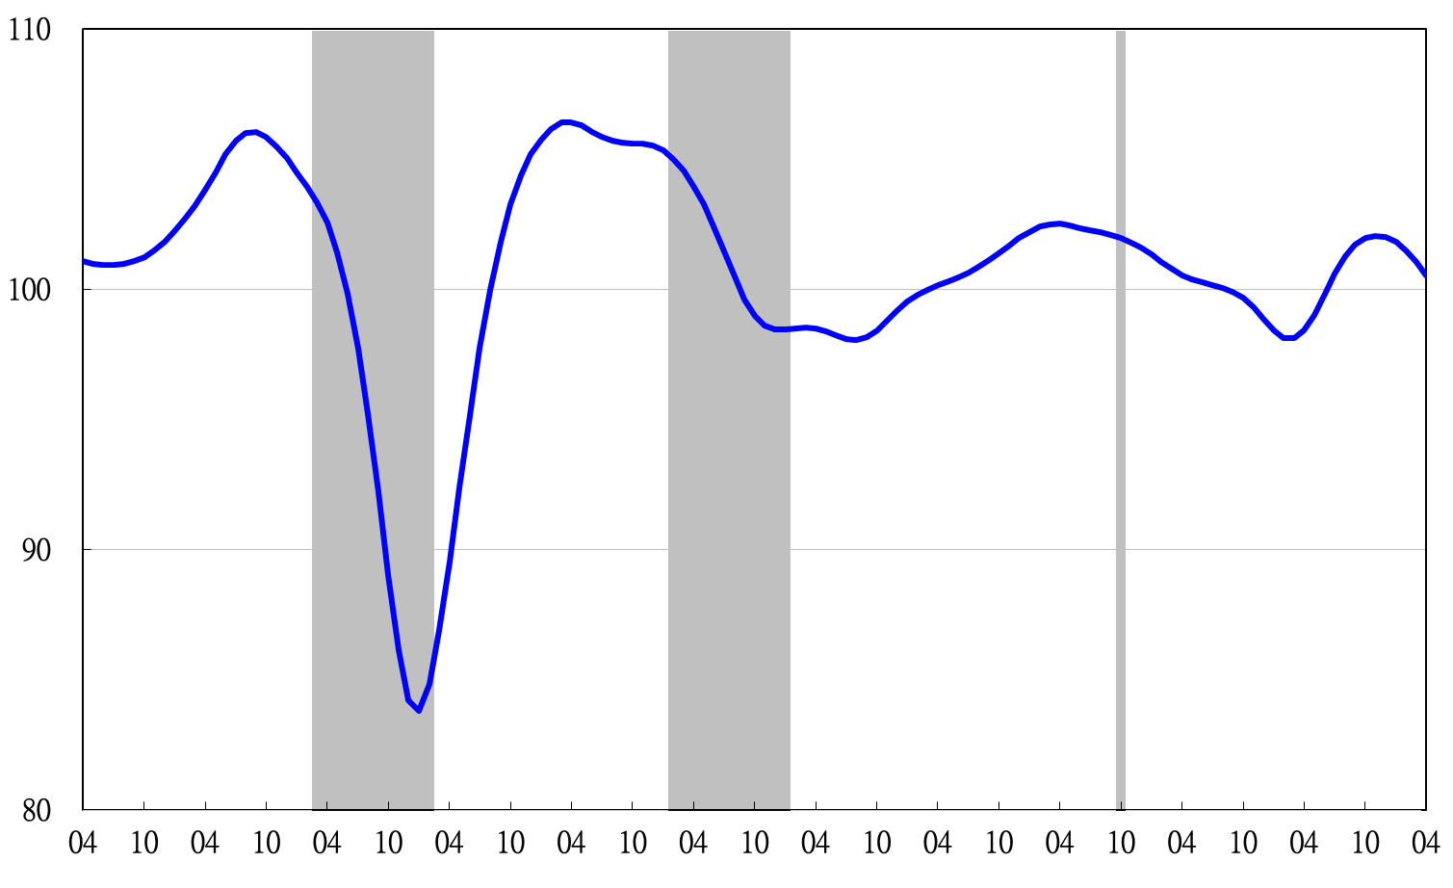
95 96 97 98 99 100 101 102 103 104 105 106

註：陰影區表景氣循環收縮期，以下圖同。
圖3 領先指標不含趨勢指數走勢圖
表2 景氣同時指標
指數
項 目 | 105年 (2016) |  |  | 106年 (2017)
 | 10月 | 11月 | 12月 | 1月 | 2月 | 3月 | 4月
不含趨勢指數 | 102.47 | 103.00 | 103.18 | 102.87 | 102.15 | 101.23 | 100.21
較上月變動 (%) | 0.76 | 0.52 | 0.17 | -0.30 | -0.70 | -0.90 | -1.00
構成項目
工業生產指數 | 100.65 | 100.79 | 100.82 | 100.69 | 100.39 | 99.99 | 99.55
電力(企業)總用電量 | 100.62 | 100.85 | 101.03 | 101.02 | 100.88 | 100.75 | 100.65
製造業銷售量指數 | 100.66 | 100.82 | 100.86 | 100.73 | 100.41 | 99.97 | 99.46
批發、零售及餐飲業營業額 | 100.59 | 100.83 | 100.92 | 100.90 | 100.78 | 100.63 | 100.43
非農業部門就業人數 | 99.71 | 99.74 | 99.78 | 99.82 | 99.85 | 99.88 | 99.91
實質海關出口值 | 100.78 | 100.97 | 101.04 | 100.95 | 100.69 | 100.30 | 99.84
實質機械及電機設備進口值 | 101.70 | 101.84 | 101.77 | 101.46 | 101.01 | 100.53 | 100.04

高峰(P)
103.10
谷底(T)
101.1
高峰(P)
100.2
高峰(P)
97.3
谷底(T)
98.2
指數
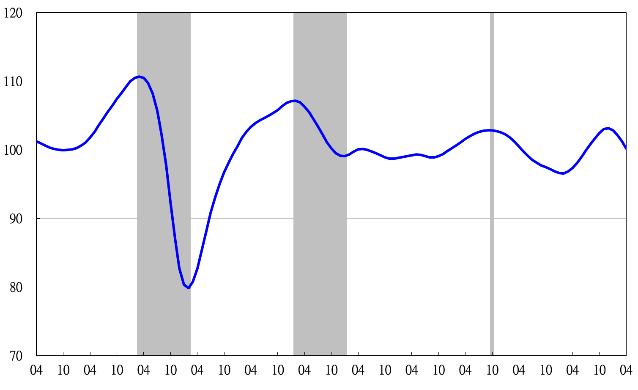
95 96 97 98 99 100 101 102 103 104 105 106

圖4 同時指標不含趨勢指數走勢圖

表3 景氣落後指標
指數
項 目 | 105年 (2016) |  |  | 106年 (2017)
 | 10月 | 11月 | 12月 | 1月 | 2月 | 3月 | 4月
不含趨勢指數 | 97.98 | 97.99 | 98.24 | 98.73 | 99.47 | 100.35 | 101.31
較上月變動 (%) | -0.18 | 0.01 | 0.25 | 0.51 | 0.75 | 0.89 | 0.96
構成項目 | 0.00 | 0.00 | 0.00 | 0.00 | 0.00 | 0.00 | 0.00
失業率 | 99.76 | 99.85 | 99.93 | 100.00 | 100.06 | 100.12 | 100.19
工業及服務業經常性受僱員工人數 | 99.75 | 99.77 | 99.81 | 99.86 | 99.92 | 99.98 | 100.04
製造業單位產出勞動成本指數 | 99.35 | 99.16 | 99.10 | 99.19 | 99.42 | 99.74 | 100.11
金融業隔夜拆款利率 | 99.93 | 99.95 | 99.97 | 99.98 | 100.00 | 100.02 | 100.04
全體貨幣機構放款與投資 | 99.86 | 99.86 | 99.87 | 99.90 | 99.93 | 99.97 | 100.02
製造業存貨率 | 98.95 | 99.01 | 99.21 | 99.57 | 100.05 | 100.59 | 101.17

指數
谷底(T)
101.1
高峰(P)
100.2
谷底(T)
98.2
高峰(P)
97.3
高峰(P)
103.10
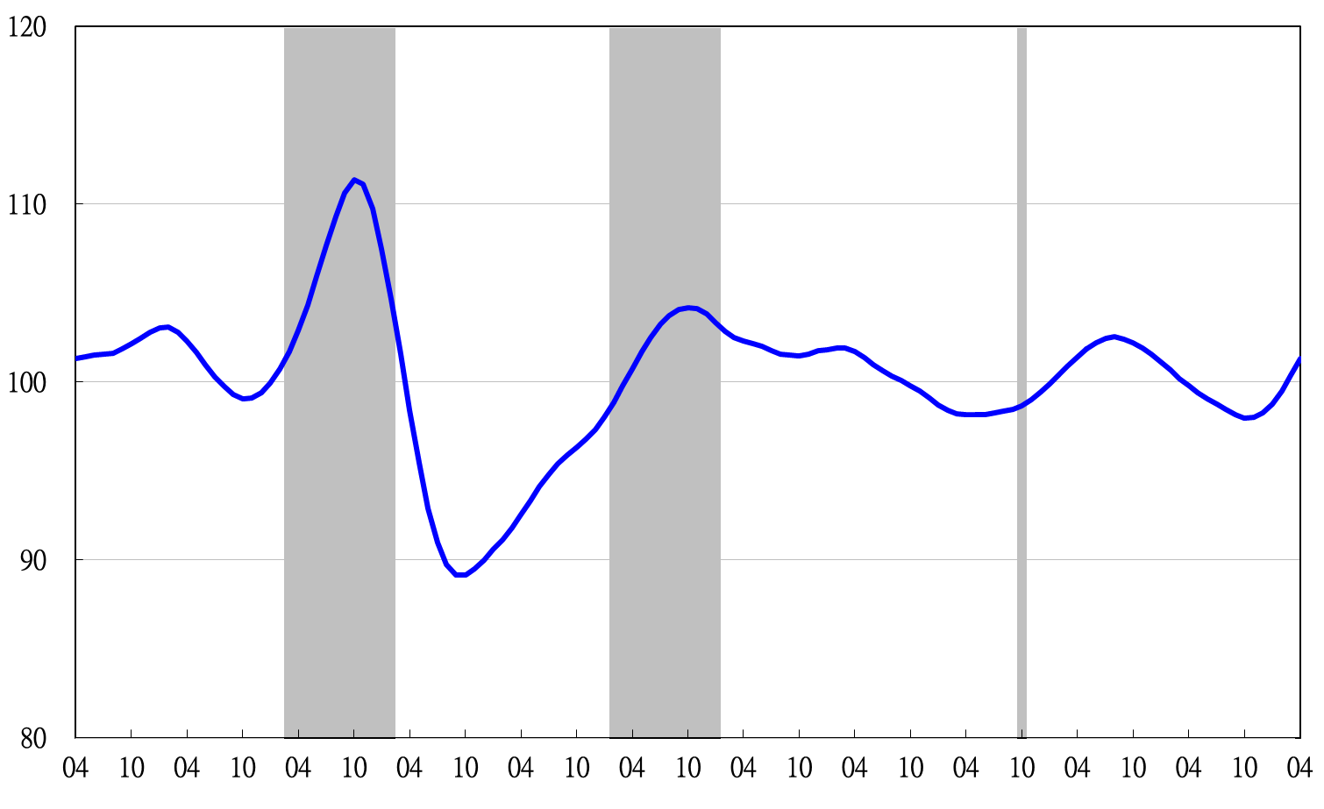
95 96 97 98 99 100 101 102 103 104 105 106

圖5 落後指標不含趨勢指數走勢圖

各構成項目除製造業營業氣候測驗點之單位為點外，其餘均為與上年同月相比的變動率；除股價指數外均經季節調整。
景氣指標編製方法，須先將各構成項目經季節調整、剔除長期趨勢，並平滑化與標準化後，再以相同權重加權平均合成綜合指數。故判斷各構成項目較上月變動方向，應以上述步驟計算後數值為準，若與上月相比數值增加（減少），即代表構成項目較上月上升（下降）。
失業率於合成落後指標時，先取倒數計算。

